**Дата:** 24.01.2022. **Клас: 4-А Вчитель:** Мугак Н.І.

**Урок:** математика

**Тема. Розв’язування задач, що включають знаходження частини від числа. Розв’язування виразів з іменованими числами, складених рівнянь.**

**Мета:** формувати обчислювальні навички, закріплювати вміння розв’язувати задачі; розвивати мислення, пам’ять; виховувати моральні якості, свідоме і творче ставлення до навчання.

***Конспект уроку***

**І. Організація класу**

1. Створення позитивного психологічного клімату.

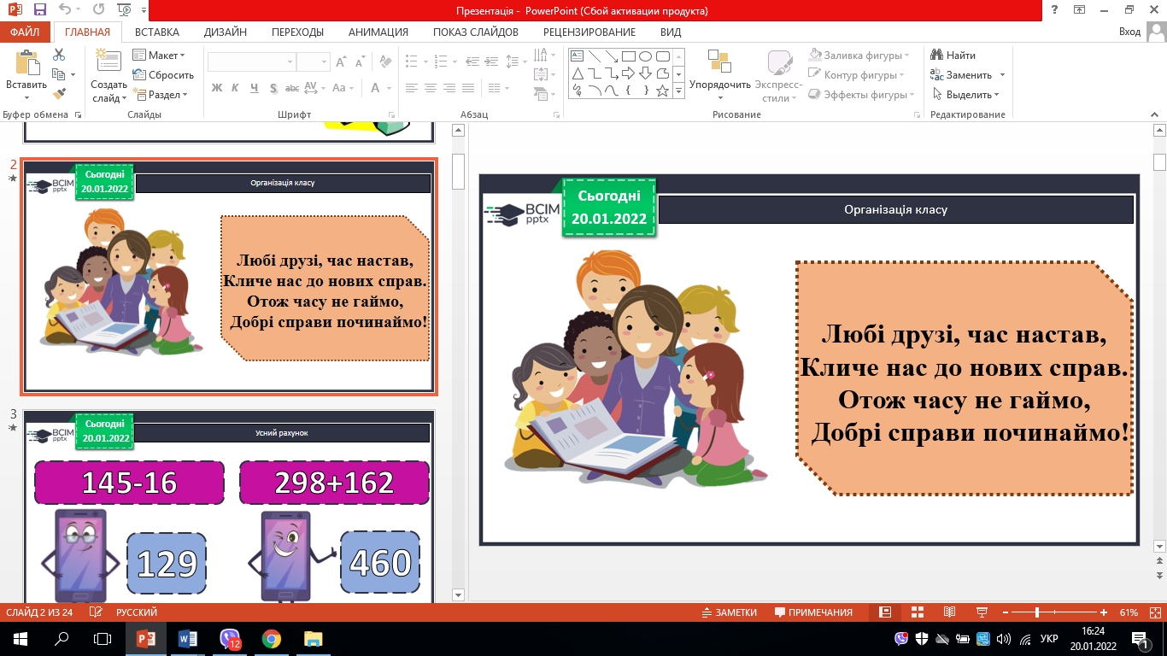

**ІІ. Актуалізація опорних знань**

***1. Усне обчислення.***

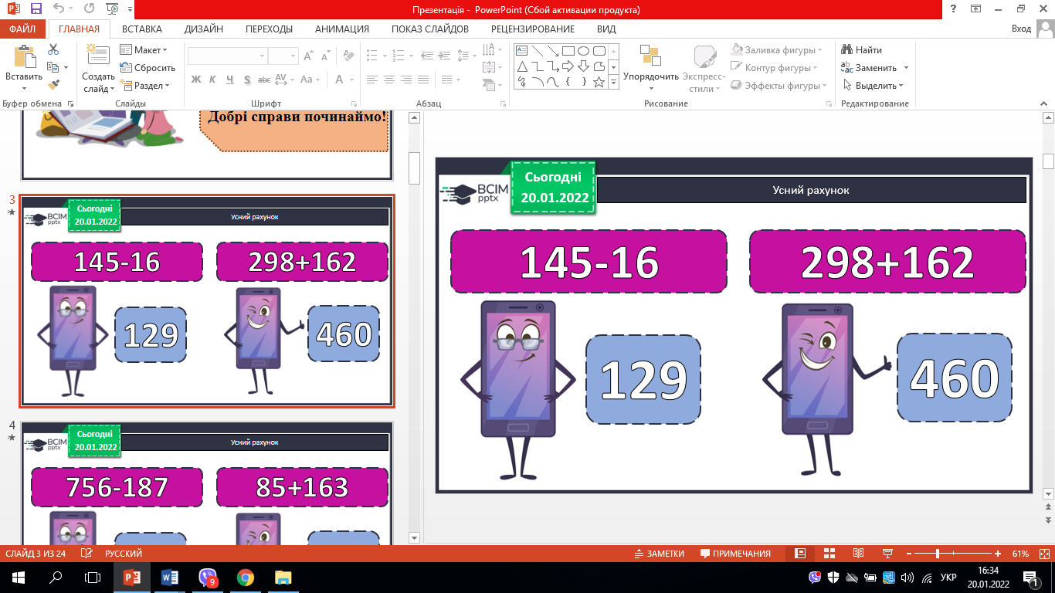 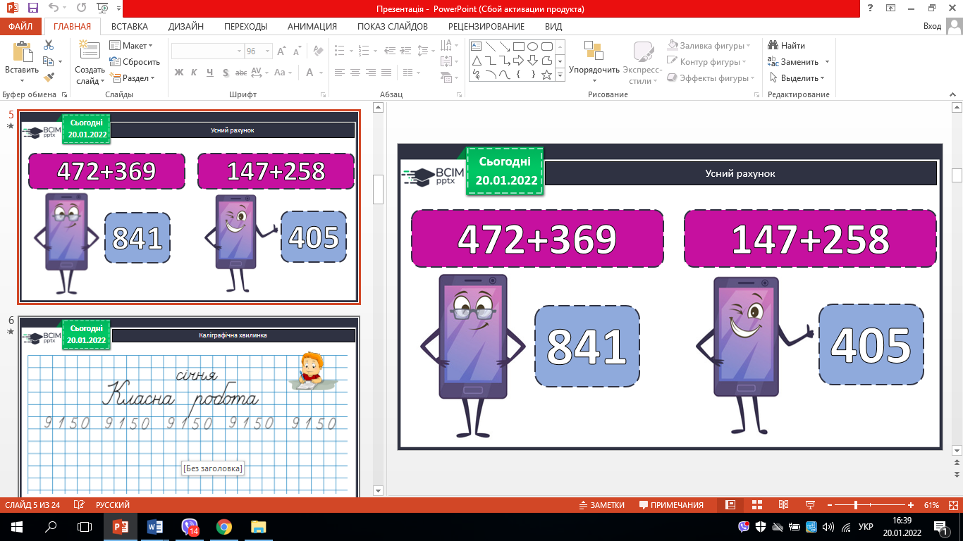

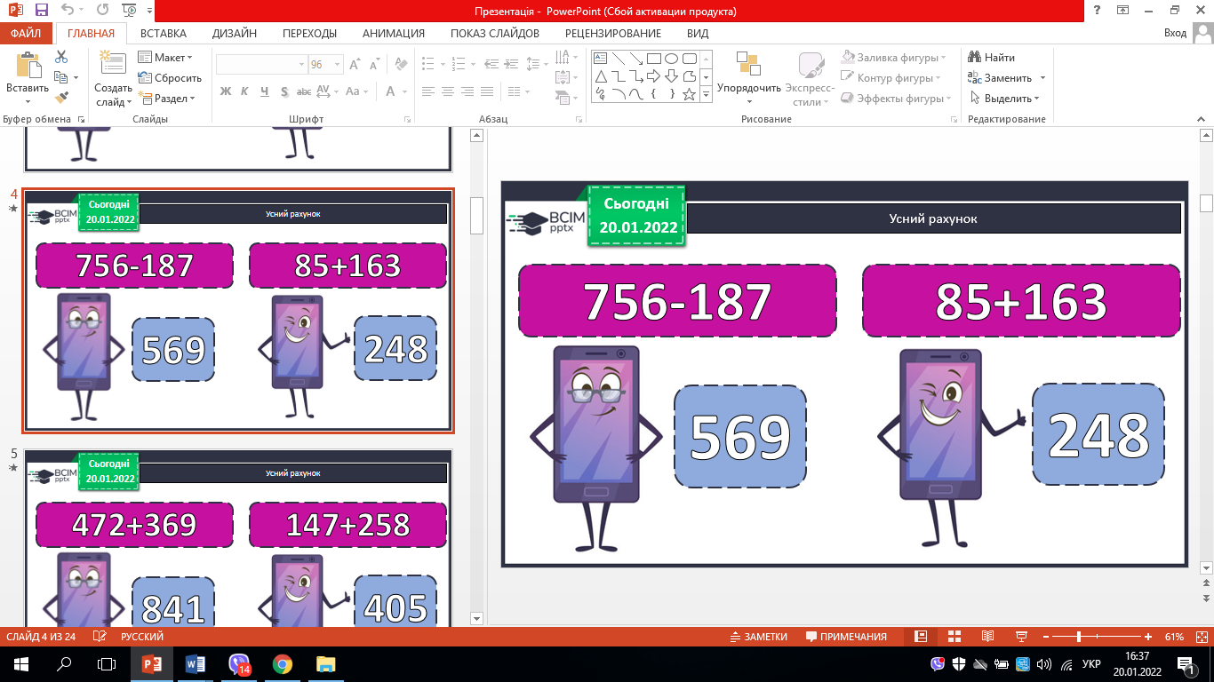

***2. Запис з коментуванням.***

**№ 109 –** письмово.

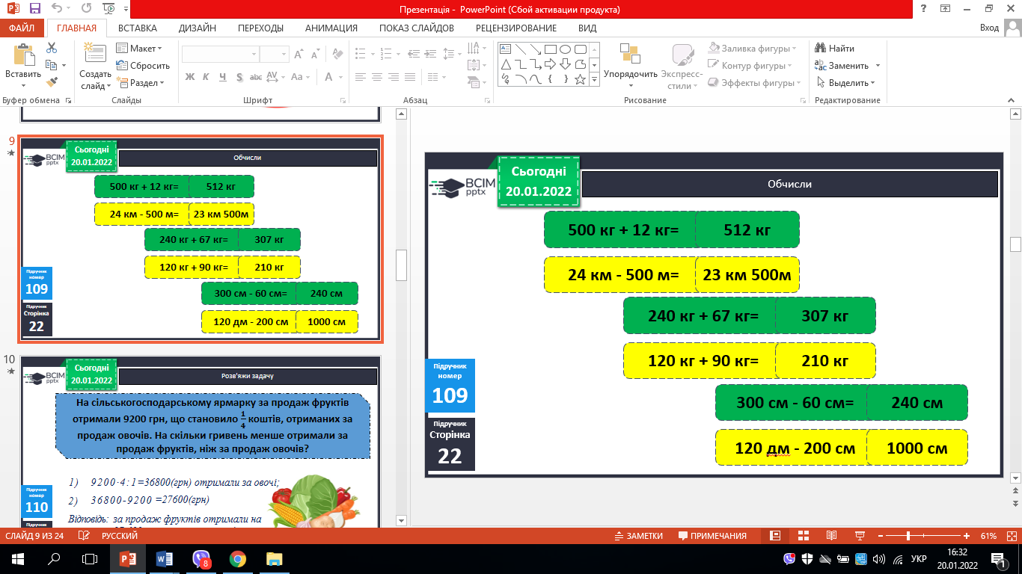

**ІІІ. Мотивація навчальної діяльності**

1. Хвилинка каліграфії.

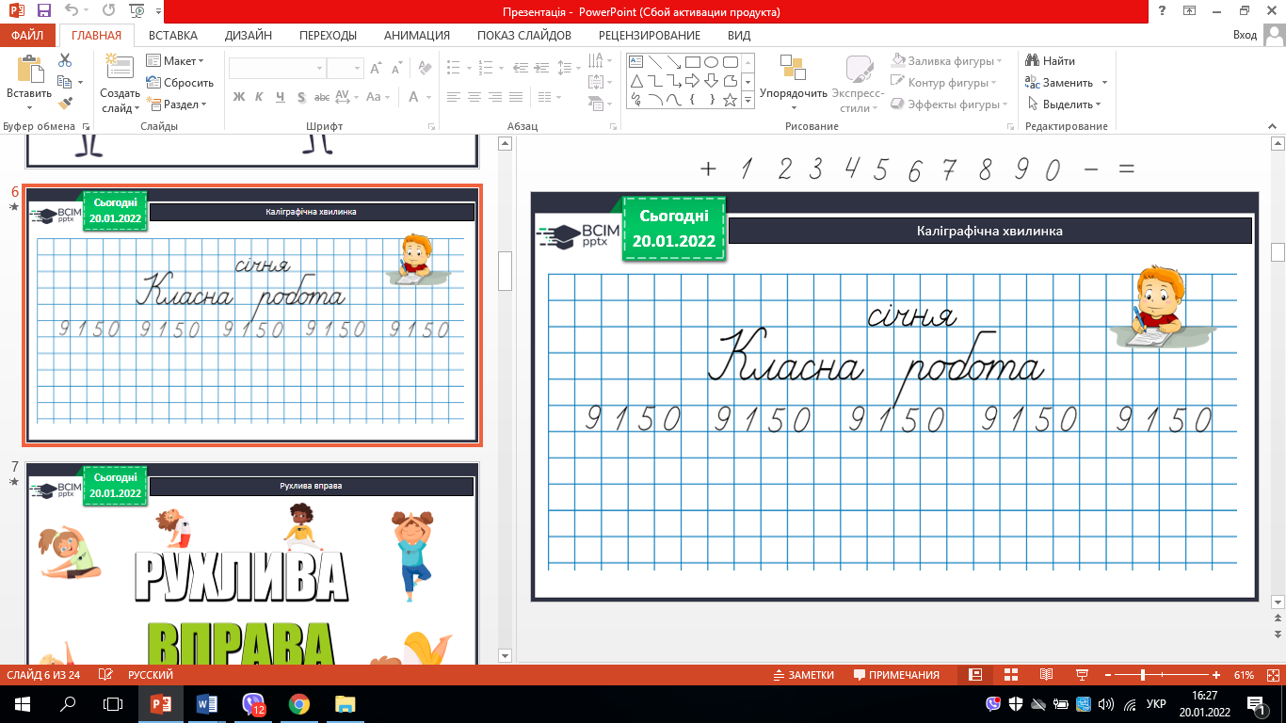

1. Розв’яжи задачу № 110.

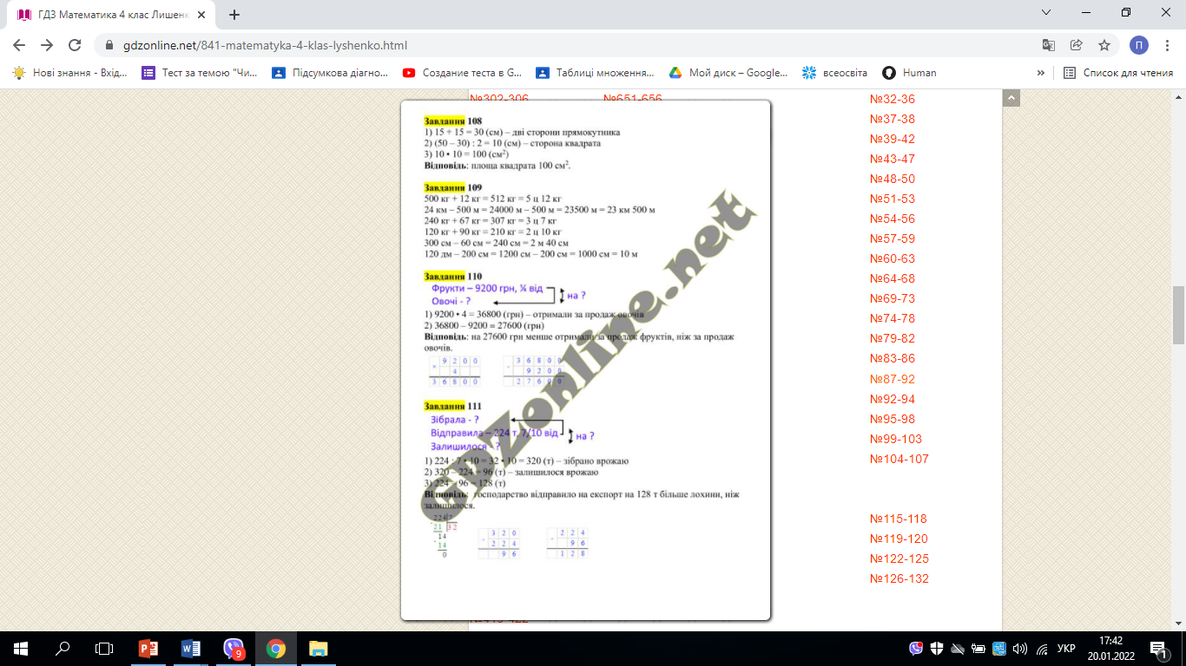

1. Скільки гривень отримали за продаж овочів?
2. На скільки гривень менше отримали за продаж фруктів, ніж за продаж овочів?

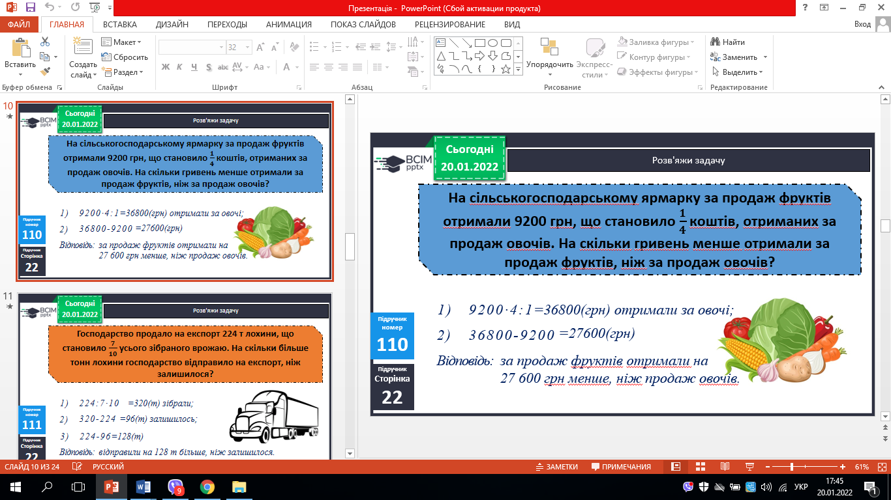

1. Обчисли № 111.
2. Скільки тонн врожаю зібрали?
3. Скільки тонн врожаю залишилося?
4. На скільки тонн лохини господарство відправило на експорт, ніж залишилося?

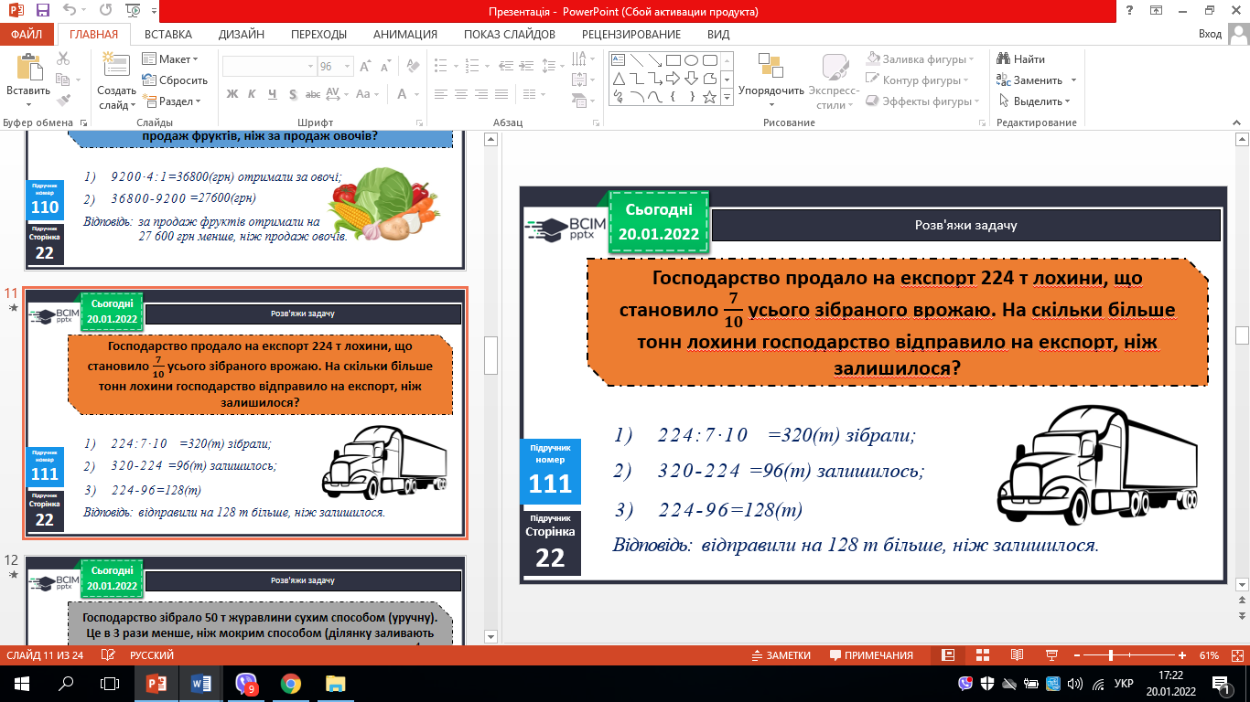

1. Розв’яжи задачу № 112.

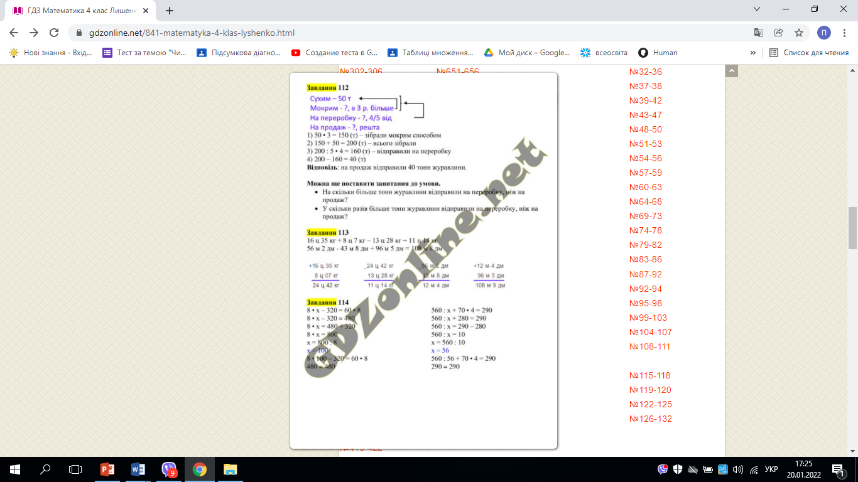

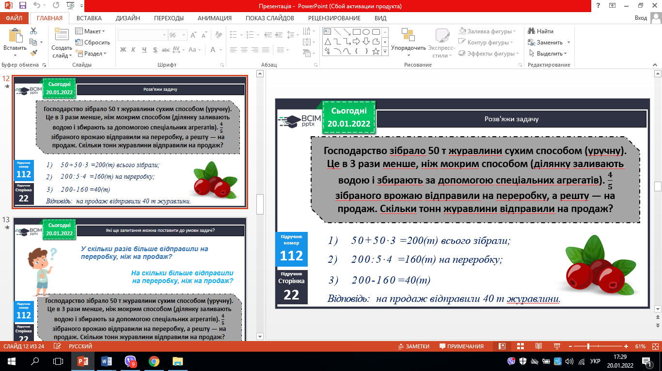

Які ще запитання можна поставити до умови задачі?

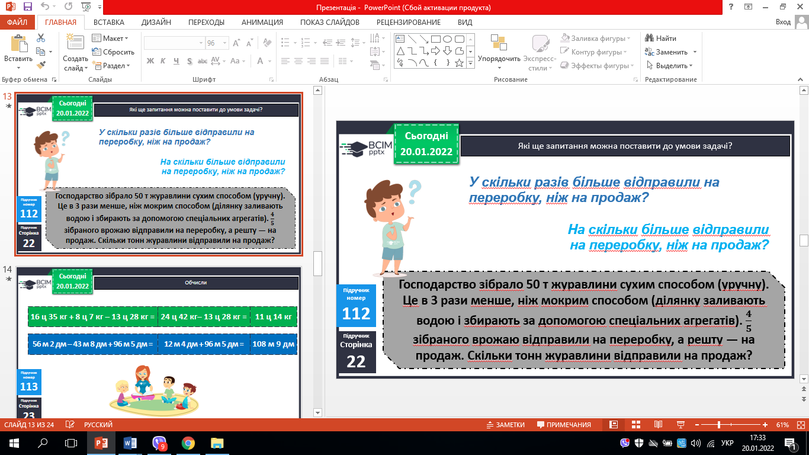

1. Обчисли письмово № 113.

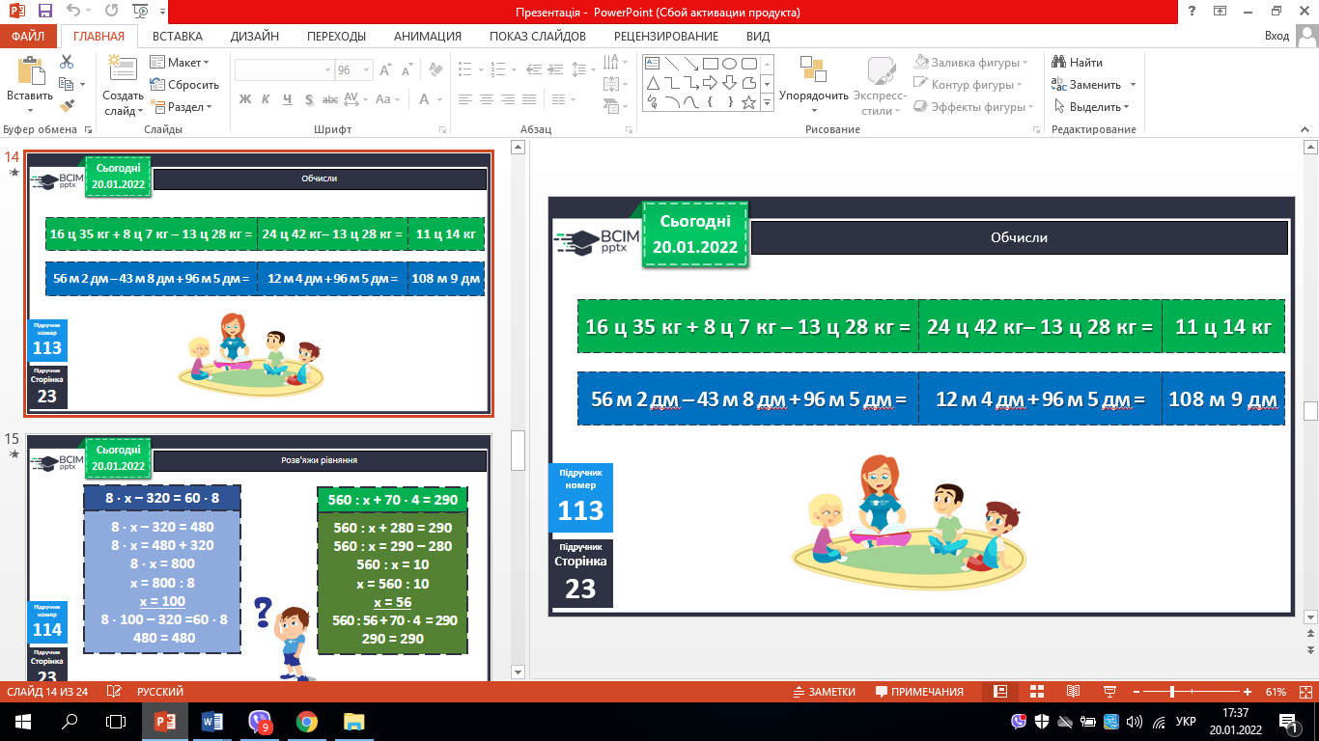

6. Розв’яжи рівняння № 114 (самостійно).

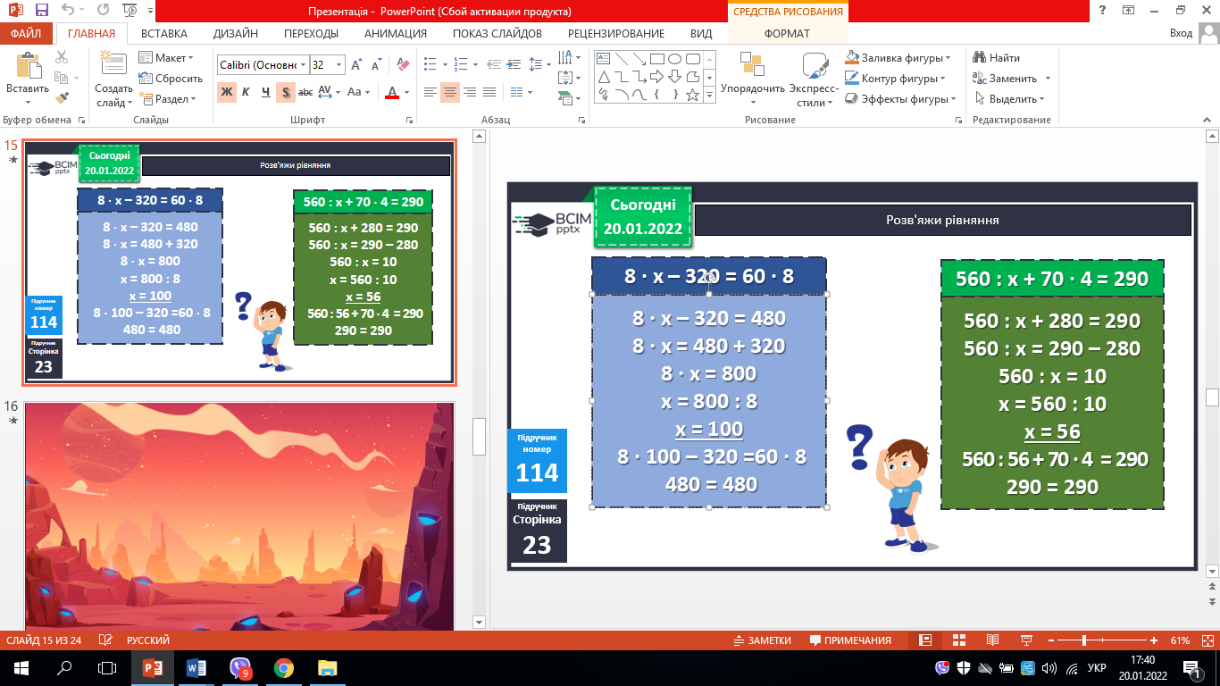

**ІV. Домашнє завдання**

С. 23, № 117, № 118.

Роботи здати на Human